Отчёт по пятому этапу выполнения самостоятельного проекта

Самигуллин Эмиль Артурович

# Цель работы

* Научиться добавлять записи о проектах.

# Задание

* Добавить записи для персональных проектов.
* Сделать пост по прошедшей неделе.
* Добавить пост на тему научные языки программирования.

# Выполнение третьего этапа самостоятельного проекта

1. Добавил запись для персонального проекта (рис. 1).

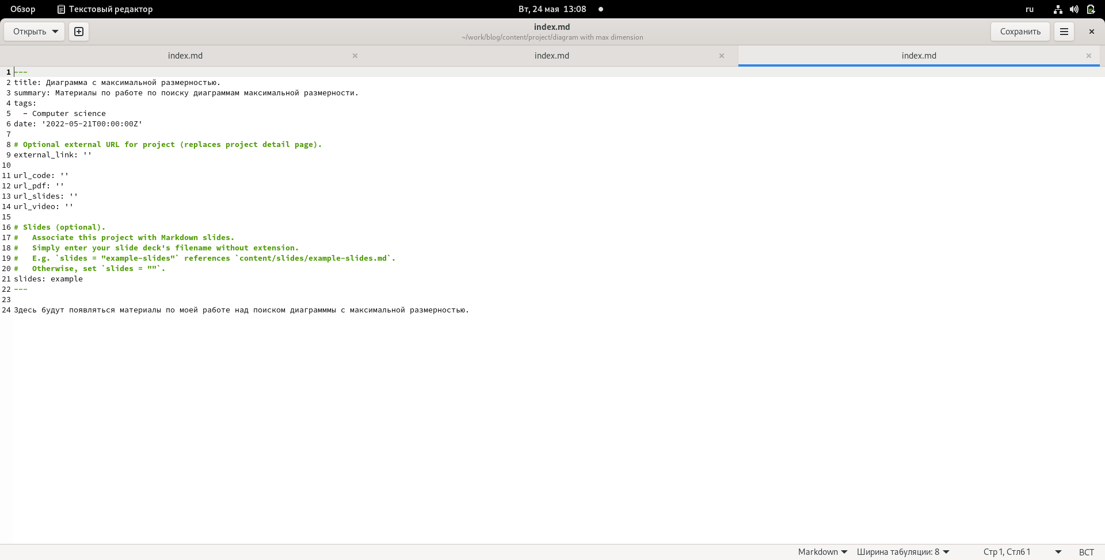

рис. 1: запись для персонального проекта.

1. Добавил пост о прошедшей неделе (рис. 2).

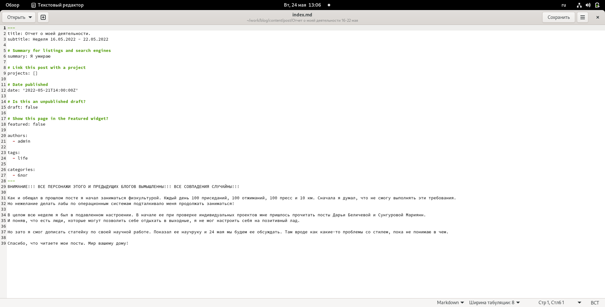

рис. 2: пост о прошедшей неделе

1. Добавил пост о научных языках программирования (рис. 3).

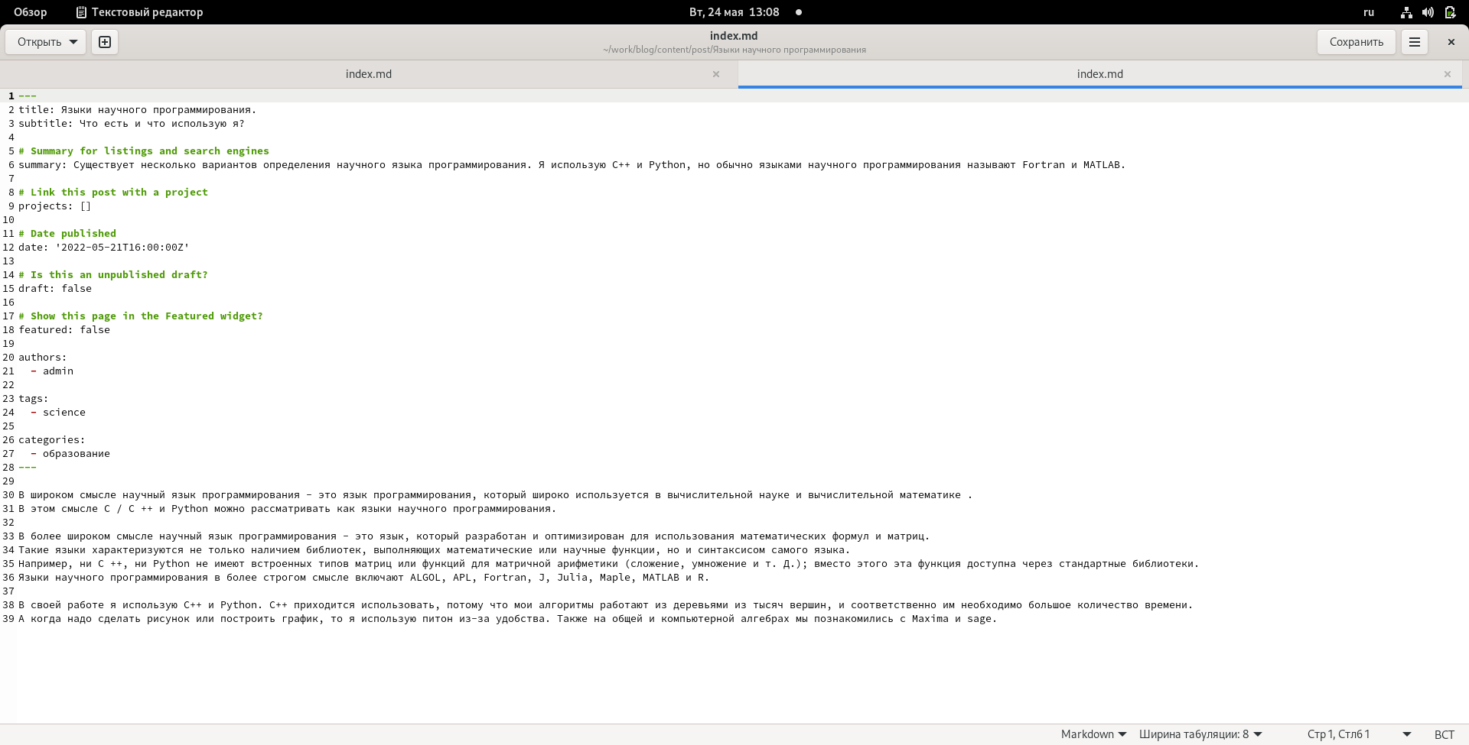

рис. 3: пост о научных языках программирования

# Выводы

* Я научился добавлять записи о проектах.